EES 75”Julio Cortázar”
Cs Nat: Física 5°

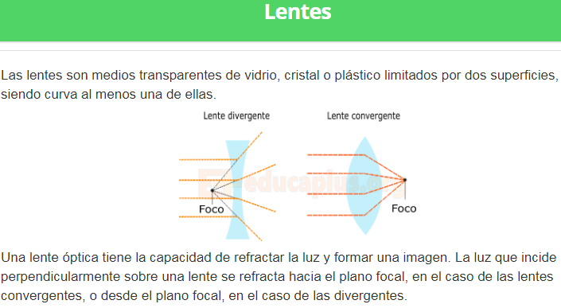

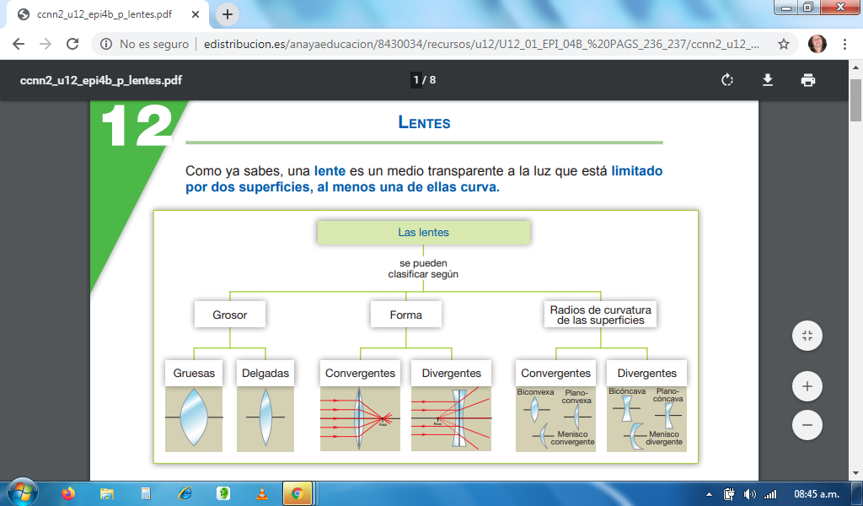
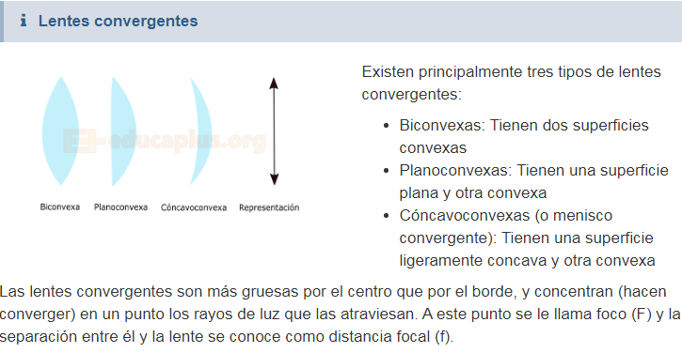
Aplicaciones de lentes convergentes:
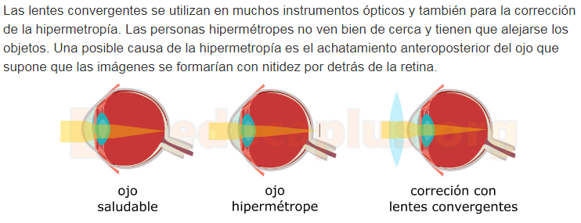
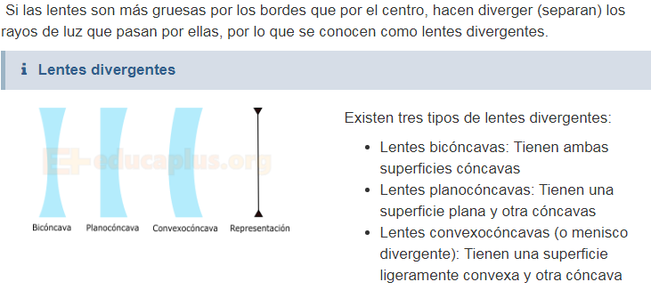

Aplicaciones de lentes divergentes:
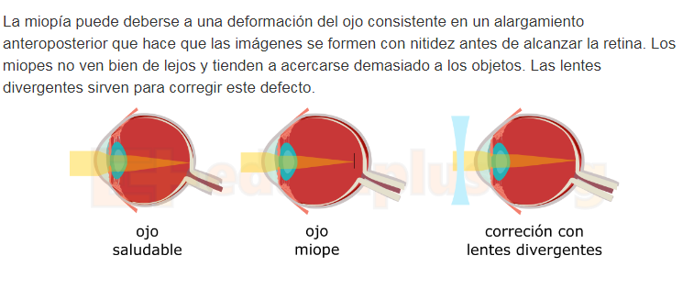
TP N° 6: Lentes
|
Actividad 1: Investiga y escribe el nombre de dos instrumentos ópticos que utilicen lentes y qué tipo de lentes usan (convergentes, divergentes o ambas)
Actividad 2: Marca con una X la respuesta correcta:
- Todo cuerpo limitado por dos caras convexas es:
a) un espejo curvo | c) una lente divergente
b) una lente convergente | d) una lente negativa

-Las lentes que tienden a concentrar los rayos luminosos se denominan:
a) convergentes | c) concurrentes
b) divergentes | d) discordantes

-Las lentes convergentes pueden ser:
a) bicóncavas | c) meniscodivergentes
b) plano cóncavas | d) biconvexas

-Las lentes divergentes tienen una cara cóncava y la otra puede ser:
a) plana | c) convexa
b) cóncava | d) de cualquiera de las formas anteriores

Actividad 3: Decir si las siguientes afirmaciones son verdaderas (V) o falsas (F) y en este caso, justificar:
- Las lentes son aplicaciones del fenómeno de reflexión de la luz. ( )
- Con las lentes convergentes se corrige la miopía y con las divergentes, la hipermetropía. ( )
- Las lentes convexocóncavas también son llamadas meniscodivergente. ( )

